INFORMAZIONE MEDIATICA


Würth Elektronik eiSos alla fiera Electronica 2016
Componenti e servizi di assistenza per l'elettronica del futuro
Dall'8 all'11 novembre 2016
Padiglione B6, stand 404
Padiglione B3, stand 539
Padiglione A4, stand 466
Waldenburg (Germania), 10 ottobre 2016 – Würth Elektronik eiSos sarà presente alla fiera Electronica 2016 assieme alle sue divisioni Würth Elektronik iBE e Wurth Electronics Midcom (Pad. B6, stand 404), con un'auto da corsa di “Formula E” guidate dal motto “WE speed up the future”. Il produttore di componenti elettronici ed elettromeccanici presenterà la sua vasta gamma di prodotti in dodici aree tematiche. Il gruppo Würth Elektronik eiSos sarà rappresentato alla fiera anche dall’ azienda Stelvio Kontek (Pad. B3, stand 539) e dalla società Amber Wireless (Pad. A4, stand 466), oltre che nel suo stand principale nel padiglione B6.
In dodici aree tematiche "Design & Solutions" gli esperti presenteranno, tra le altre cose, soluzioni di sistema e di prodotto, progetti di riferimento ed il software di simulazione REDEXPERT tramite cui i progettisti di elettronica possono selezionare facilmente e rapidamente il componente adatto alla loro applicazione. Gli strumenti di selezione del sistema REDEXPERT, a supporto della scelta dei componenti, non si basano solo su simulazioni, bensì su vaste campagne di misurazioni dettagliate in applicazioni tipiche, garantendo in tal modo risultati più precisi.
Ulteriori aree tematiche sono dedicate ai prodotti per la compatibilità elettromagnetica (CEM), ad articoli per l’ ambito automotive della Würth Elektronik iBE, alle soluzioni personalizzabili del gruppo Wurth Electronics Midcom, a soluzioni LED e al tema Internet of Things & Wireless Communication. A questi si aggiungono temi importanti per il futuro come il trasferimento di potenza Wireless, l’ Energy Harvesting e soluzioni di gestione d'energia.
Il pezzo forte dello stand fieristico è un veicolo della “Formula E” ed un simulatore di auto da corsa; inoltre, alle 18 del 9 novembre 2016, nell'ambito della festa degli stand fieristici, vi sarà un incontro tra i visitatori e i piloti Daniel Abt e Lucas di Grassi del gruppo ABT Schaeffler Audi Sport Formula E.
Ogni giorno allo stand del padiglione B6 avverranno delle presentazioni di prodotti, di servizi di assistenza, di strumenti software e di consigli pratici mirati a soluzioni personalizzate.
Per ulteriori informazioni consultare il sito www.we-online.com/e16

Immagini disponibili
Le seguenti immagini possono essere scaricate da internet e stampate: http://www.htcm.de/kk/wuerth
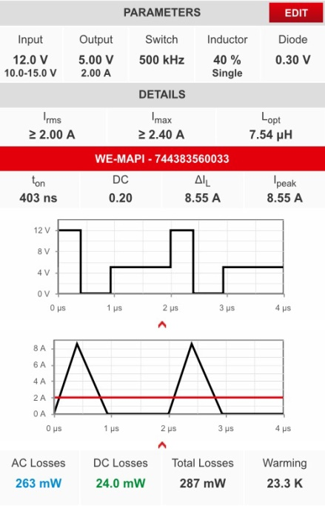  Foto di: Würth Elektronik eiSos  Software di simulazione REDEXPERT: calcolo delle perdite in AC in modo discontinuo (DCM) | 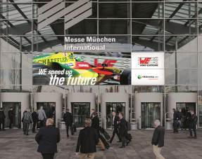  Foto di: Würth Elektronik eiSos  Würth Elektronik eiSos sarà presente alla fiera Electronica 2016 assieme alle sue divisioni Würth Elektronik iBE e Wurth Electronics Midcom, con un'auto da corsa di “Formula E” guidate dal motto “WE speed up the future”.

Würth Elektronik eiSos GmbH & Co. KG

La società Würth Elektronik eiSos GmbH & Co. KG è produttrice di componenti elettronici ed elettromeccanici per il settore dell'elettronica. Würth Elektronik eiSos fa parte del gruppo Würth, leader mondiale nelle tecniche di montaggio e di fissaggio. L'azienda offre impiego a 6100 dipendenti e nel 2015 ha registrato un fatturato di circa 475 milioni di Euro. L'azienda è attiva in 50 Paesi, con stabilimenti in Europa, Asia e America che riforniscono una clientela sempre crescente a livello mondiale. La gamma di prodotti comprende componenti per la compatibilità elettromagnetica (CEM), induttività, trasduttori, componenti HF, varistori, condensatori, moduli d'alimentazione, LED, connettori, elementi per la fornitura di energia, interruttori, tecniche di connessione e portafusibili.
Würth Elektronik eiSos è uno dei maggiori produttori europei di componenti passivi.
Würth Elektronik: è molto di più di quanto Vi aspettiate!
Per ulteriori informazioni consultare il sito: www.we-online.com

Altre informazioni:  Würth Elektronik eiSos GmbH & Co. KG  Sarah Hurst  Max-Eyth-Strasse 1  74638 Waldenburg  Germania  Telefono: +49 7942 945-5186  E-Mail: sarah.hurst@we-online.de  www.we-online.de | Contatto per la stampa:  HighTech communications GmbH  Brigitte Basilio  Grasserstrasse 1c  80339 München  Germania  Telefono: +49 89 500778-20  Fax: +49 89 500778-77  E-Mail: b.basilio@htcm.de  www.htcm.de

